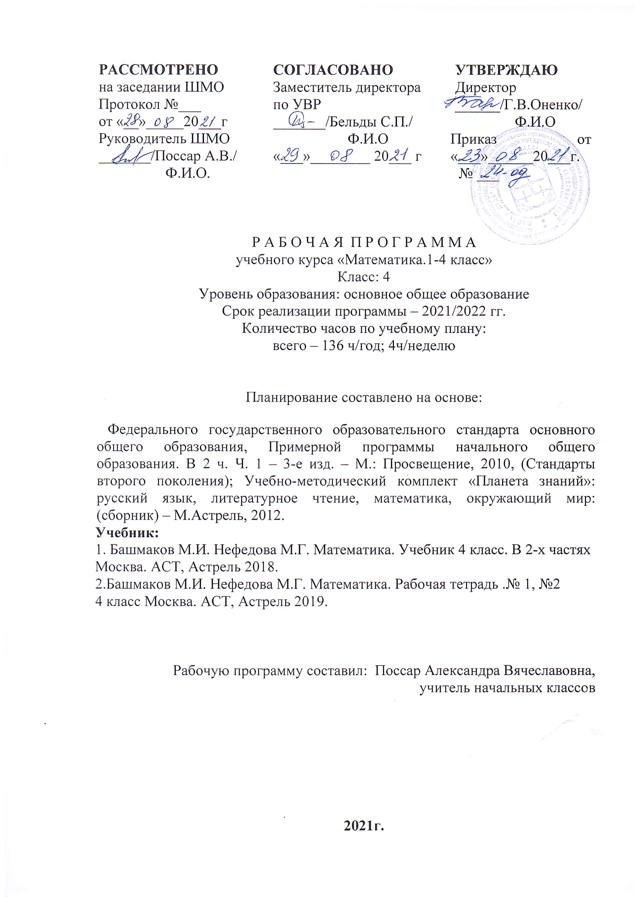

Целью данного курса является:
формировать систему первоначальных математических знаний, воспитывать у обучающихся интерес к математике, умственной
деятельности.
Достижение указанной цели возможно через решение следующих задач:
1) формирование у обучающихся элементов самостоятельной интеллектуальной деятельности на основе овладения несложными
математическими методами познания окружающего мира (умений устанавливать, описывать, моделировать и объяснять количественные и
пространственные отношения);
2) развитие основ логического, знаково-символического и алгоритмического мышления;
3) развитие пространственного воображения;
развитие математической речи;
4) формирование системы начальных математических знаний и умений их применять для решения учебно-познавательных и практических
задач; формирование умения вести поиск информации и работать с ней;
5) развитие познавательных способностей;
6) воспитание стремления к расширению математических знаний.
Количество часов в год – 136
Количество часов в неделю – 4
Разделы программы:
1 Многозначные числа – 10ч.
2 Сложение и вычитание многозначных чисел - 14ч
3 Длина и её измерение -10ч
4 Умножение на однозначное число - 7ч
5 Деление на однозначное число – 12ч
6 Геометрические фигуры – 8ч
7 Масса и её измерение – 4ч
8 Умножение многозначных чисел – 12ч
9 Площадь и её измерение– 5ч
10 Деление многозначных чисел – 14ч
11 Время и его измерение – 4ч
12 Работа с данными – 6ч
13 Повторение – 26ч
Контрольных работ - 7
Ценностные ориентиры
В основе учебно-воспитательного процесса лежат следующие ценности математики:
Знание и понимание математических отношений и взаимозависимостей между различными объектами (соотношение целого и части,
пропорциональные зависимости величин, взаимное расположение объектов в пространстве и др.), их обобщение и распространение на
расширенную область приложений выступают как средство познания закономерностей, происходящих в природе и в обществе. Это
стимулирует развитие познавательного интереса школьников, стремление к постоянному расширению знаний, совершенствованию
освоенных способов действий.
Математические знания и представления о числах, величинах,
геометрических фигурах лежат в основе формирования общей картины мира и познания законов его развития. Именно эти знания и
представления необходимы для целостного восприятия объектов и явлений природы, многочисленных памятников культуры, сокровищ
искусства.
Овладение математическим языком, усвоение алгоритмов выполнения действий, умения строить планы решения различных задач и
прогнозировать результат являются основой для формирования умений рассуждать, обосновывать свою точку зрения, аргументированно
подтверждать или опровергать истинность высказанного предположения. Освоение математического содержания создаёт условия для
повышения логической культуры и совершенствования коммуникативной деятельности учащихся.
Общая характеристика учебного предмета.
Начальный курс математики является курсом интегрированным: в нём объединён арифметический, геометрический и алгебраический
материал.
Содержание обучения представлено в программе разделами: «Числа и величины», «Арифметические действия», «Текстовые задачи»,
«Пространственные отношения. Геометрические фигуры», «Геометрические величины», «Работа с информацией».
Арифметическим ядром программы является учебный материал, который, с одной стороны, представляет основы математической
науки, а с другой — содержание, отобранное и проверенное многолетней педагогической практикой, подтвердившей необходимость его
изучения в начальной школе для успешного продолжения образования.
Основа арифметического содержания — представления о натуральном числе и нуле, арифметических действиях (сложение, вычитание,
умножение и деление). На уроках математики у младших школьников будут сформированы представления о числе как результате счёта, о
принципах образования, записи и сравнения целых неотрицательных чисел.
Курс обеспечен учебно-методическим комплектом:
1 М. И. Башмаков, М. Г. Нефёдова. Математика 4 класс. Учебник. В 2 ч. — М., АСТ, Астрель, 2010
2 М. И. Башмаков, М. Г. Нефёдова. Математика 4 класс. Рабочие тетради № 1, 2 — М., АСТ, Астрель, 2013
3 М. Г. Нефёдова. Обучение в 3 классе по учебнику «Математика»: методические рекомендации, тематическое планирование, контрольные
работы. /М.: АСТ: Астрель, 2010 – 191,[1]с. – (Планета знаний).

№ | Тема | Кол-во часов | Факт | План
 | 1 четверть (32 часов)
 | Сложение и вычитание многозначных чисел
 | Многозначные числа | 10ч
1 | Десятичная система чисел | 1
2 | Классы | 1
3 | Классы и разряды | 1
4 | Таблица разрядов | 1
5 | Сравнение многозначных чисел | 1
6 | Закрепление изученного | 1
7 | Закрепление изученного | 1
8 | Закрепление изученного | 1
9 | Закрепление изученного | 1
10 | Закрепление изученного
 | Сложение и вычитание многозначных чисел | 14ч
11 | Сложение и вычитание разрядных слагаемых | 1
12 | Сложение круглых чисел | 1
13 | Сложение круглых чисел | 1
14 | Сложение и вычитание по разрядам | 1
15 | Сложение и вычитание по разрядам | 1
16 | Диагностическая контрольная работа №1 | 1
17 | Работа над ошибками. Письменное сложение и вычитание многозначных чисел | 1
18 | Вычитание из круглого числа | 1
19 | Свойства сложения | 1
20 | Использование свойств сложения и вычитания при вычислениях | 1
21 | Нахождение неизвестного компонента сложения и вычитания | 1
22 | Закрепление изученного | 1
23 | Закрепление изученного | 1
24 | Закрепление изученного | 1
 | Длина и её измерение | 10ч
25 | Соотношение между единицами длины (метр и километр) | 1
26 | Решение задач на определение длины пути | 1
27 | Соотношение между единицами длины (метр и сантиметр) | 1
28 | Соотношение между единицами длины (метр, дециметр, сантиметр, миллиметр) | 1
29 | Контрольная работа №2 | 1
30 | Анализ и работа над ошибками | 1
31 | Периметр многоугольника | 1
32 | Закрепление изученного | 1
 | 2 четверть (32 часов)
33/1 | Закрепление изученного | 1
34/2 | Закрепление изученного | 1
 | Умножение и деление многозначных чисел
 | Умножение на однозначное число | 7ч
35/3 | Письменное умножение | 1
36/4 | Свойства умножения | 1
37/5 | Умножение круглого числа | 1
38/6 | Умножение круглых чисел | 1
39/7 | Площадь прямоугольника | 1
40/8 | Закрепление изученного | 1
41/9 | Закрепление изученного | 1
 | Деление на однозначное число | 12ч
42/10 | Письменное деление | 1
43/11 | Письменное деление на однозначное число | 1
44/12 | Свойства деления. Деление круглых чисел | 1
45/13 | Нахождение неизвестного компонента умножения и деления | 1
46/14 | Закрепление изученного | 1
47/15 | Закрепление изученного | 1
48/16 | Деление чисел, в записи которых встречаются нули | 1
49/17 | Деление чисел (случай – нуль в середине частного) | 1
50/18 | Деление круглых чисел | 1
51/19 | Закрепление изученного | 1
52/20 | Закрепление изученного | 1
53/21 | Закрепление изученного | 1
 | Геометрические фигуры | 8ч
54/22 | Геометрические фигуры | 1
55/23 | Четырёхугольники | 1
56/24 | Решение задач на определение площади и периметра прямоугольника | 1
57/25 | Треугольники | 1
58/26 | Куб | 1
59/27 | Контрольная работа №3. | 1
60/28 | Работа над ошибками | 1
61/29 | Повторение, обобщение изученного | 1
 | Масса и её измерение | 4ч
62/30 | Центнер
63/31 | Центнер. Соотношения между единицами массы
64/32 | Решение текстовых задач
 | 3 четверть (40 часов)
65/1 | Закрепление изученного
 | Умножение многозначных чисел | 12ч
66/2 | Умножение на двузначное число | 1
67/3 | Умножение круглых чисел | 1
68/4 | Приёмы умножения | 1
69/5 | Задачи на движение в противоположных направлениях | 1
70/6 | Закрепление изученного | 1
71/7 | Закрепление изученного | 1
72/8 | Умножение на трёхзначное число | 1
73/9 | Значение произведения | 1
74/10 | Повторение | 1
75/11 | Практическая работа | 1
76/12 | Контрольная работа №4 | 1
77/13 | Работа над ошибками | 1
 | Площадь и её измерение | 5ч
78/14 | Единицы площади (квадратный метр) | 1
79/15 | Единицы площади (квадратный дециметр,  квадратный сантиметр) | 1
80/16 | Соотношения между единицами площади | 1
81/17 | Единицы площади (ар, гектар, квадратный километр) | 1
82/18 | Закрепление изученного | 1
 | Деление многозначных чисел | 14ч
83/19 | Деление - действие обратное умножению | 1
84/20 | Деление с остатком | 1
85/21 | Нуль в середине частного | 1
86/22 | Деление многозначного числа на двузначное | 1
87/23 | Закрепление изученного | 1
88/24 | Закрепление изученного | 1
89/25 | Закрепление изученного | 1
90/26 | Производительность труда | 1
91/27 | Деление на трёхзначное число | 1
92/28 | Деление на трёхзначное число | 1
93/29 | Оценивание результата вычислений | 1
94/30 | Закрепление изученного | 1
95/31 | Закрепление изученного | 1
96/32 | Закрепление изученного | 1
 | Время и его измерение | 4ч
97/33 | Контрольная работа №5 | 1
98/34 | Работа над ошибками | 1
99/35 | Единицы времени | 1
100/38 | Календарь и часы | 1
 | Работа с данными | 6ч
101/39 | Представление информации | 1
102/40 | Работа с таблицами | 1
 | 4четверть (32 часа)
103/1 | Диаграммы | 1
104/2 | Планирование действий | 1
105/3 | Закрепление изученного | 1
106/4 | Закрепление изученного | 1
 | Числа и величины | 7ч
107/5 | Чтение и запись чисел | 1
108/6 | Сравнение чисел | 1
109/7 | Задачи на сравнение | 1
110/8 | Масса и вместимость | 1
111/9 | Единицы измерения времени | 1
112/10 | Комплексное повторение изученного | 1
113/11 | Комплексное повторение изученного | 1
 | Арифметические действия | 7ч
114/12 | Сложение и вычитание | 1
115/13 | Умножение и деление | 1
116/14 | Числовое выражение | 1
117/15 | Свойства арифметических действий | 1
118/16 | Способы проверки вычислений | 1
119/17 | Комплексное повторение изученного | 1
120/18 | Комплексное повторение изученного | 1
 | Фигуры и величины | 7ч
121/19 | Распознавание геометрических фигур | 1
122/20 | Построение геометрических фигур | 1
123/21 | Измерение длины | 1
124/22 | Измерение площади | 1
125/23 | Повторение изученного | 1
126/24 | Повторение изученного | 1
127/25 | Повторение изученного | 1
 | Решение текстовых задач | 5ч
128/26 | Решение задач на стоимость | 1
129/27 | Решение задач на движение и производительность | 1
130/28 | Подготовка и проведение итоговой комплексной работы | 1
131/29 | Подготовка и проведение итоговой комплексной работы | 1
132/30 | Решение задач на нахождение доли | 1
133/31 | Комплексное повторение изученного | 1
134/32 | Комплексное повторение изученного | 1

